社團法人中華智慧運輸協會
Intelligent Transportation Society of Taiwan
台北市大安區106羅斯福路三段95號10樓之1
Tel：02-23643100 Fax：02-23643101
http://www.its-taiwan.org.tw Email: its@its-taiwan.org.tw
第十八屆京台科技論壇-智慧交通論壇
第十八屆京台科技論壇-智慧交通論壇於2015年10月22日將於新北市淡水區漁人碼頭福容大飯店召開。延續去年的交流，北京市交通委員會透過北京交通工程學會與中華智慧運輸協會共同主辦，邀請到京台兩地相關部門和行業、企業共同參與，旨在拓寬兩地智慧交通產業發展視野，深化兩地智慧交通產業學習交流，合力推進京台智慧交通產業領域合作，共創智慧運輸未來。歡迎領域先進踴躍報名參加！
主辦單位：中華智慧運輸協會ITS Taiwan、北京交通工程學會
活動時間：2015年10月22日(星期四) 09:30~12:00
活動地點：淡水漁人碼頭福容大飯店3樓翡翠廳(新北市淡水區觀海路83號)
活動議程：
時間 | 題目 | 演講嘉賓
09:00-09:30 | 報到
09:30-09:40 | 致歡迎詞  致開幕詞 | 中華智慧運輸協會 王國材 理事長  北京市交通委員會 羅長波 委員
09:40-10:00 | 場次主持人  中華智慧運輸協會常務理事、淡江大學運管理學系 陶治中 系主任
 | 大数据时代北京交通发展的机遇与挑战 | 北京市交通委員會科技处  葛昱 处长
10:00-10:20 | 臺北市交通的大數據發展與應用 | 臺北市政府交通局  劉瑞麟 專門委員
10:20-10:40 | 信息系统在北京高速公路运营与服务中的应用 | 北京市首都公路发展集团有限公司  运营管理部 张明月 副部长
10:40-10:50 | Coffee Break
10:50-11:10 | ETC資料分析應用於高速公路管理之案例分享 | 交通部國道高速公路局交通管理組  卓明君 組長
11:10-11:30 | 城市轨道交通智能化和大数据应用研究 | 北京交控科技有限公司  王伟 副总裁
11:30-11:50 | 理解旅運需求，永續智慧城市-複合式APTS大數據解析技術 | 創代科技股份有限公司  闕嘉宏 博士
11:50-12:00 | 雙方交流、總結發言
12:00~ | 論壇結束
※此議程，本會保留修改權利。
報名辦法：
- 報名請至https://goo.gl/PweUzU線上報名或將下列報名表填妥後於2015年10月16日(星期五)前以傳真方式(02-23643101)或以電子郵件方式回覆 its@its-taiwan.org.tw。
- 本次活動為免費參加，提供午餐，名額有限，敬請盡速報名。完成報名程序後，本會將於報名截止後以電子郵件回覆，未接到確認郵件者請來電洽詢。
- 報名洽詢專線02-23643100-11 宋民齡小姐，E-mail：its@its-taiwan.org.tw。
- 會場位置圖：淡水漁人碼頭福容大飯店3樓翡翠廳(新北市淡水區觀海路83號)
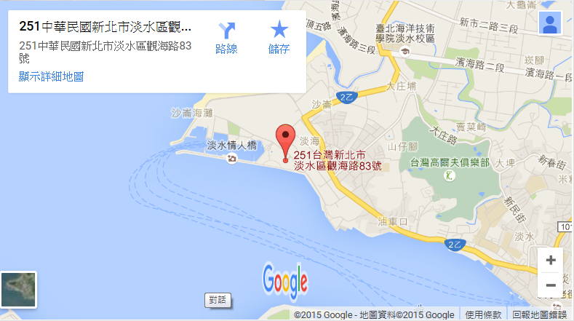
自行開車：
1.從台北走台2乙省道，經過士林、石牌、北投，轉至大度路，過關渡，經竹圍、紅樹林、淡水市區，往漁人碼頭方向即可抵達。
2.另可走國道1號(中山高速公路)從五股下交流道，接107號縣道、103號縣道、台15號省道(濱海公路)至八里，過關渡大橋，經竹圍、紅樹林、淡水市區，往漁人碼頭方向即可抵達。
公車：
指南客運R26(漁人碼頭-淡水捷運站)
指南客運836(漁人碼頭-淡水捷運站)
三重客運R23(漁人碼頭-紅樹林捷運站)
捷運：
搭乘台北捷運淡水線，往淡水方向於終點站淡水站下車，轉乘公車「R26」路線至終點站漁人碼頭站下車即可抵達本飯店。
鐵路、高鐵：
台北車站下車，轉乘台北捷運淡水線，往淡水方向於終點站淡水站下車，轉乘公車「R26」路線至終點站漁人碼頭站下車即可抵達本飯店。
接駁車服務：
需提前三日前預約，房客可享免費接駁，非房客接駁須收費每位NT$150/單趟，每趟次可搭乘八名旅客，座位有限，請盡早預約。
1.飯店-淡水捷運站：自11:00至17:00，整點發車各1班。
2.淡水捷運站-飯店：自11:30至17:30，每半點發車各1班。
地下停車場資訊：
24小時開放，共108位，每小時收費NT$40，房客入住期間可享免費停車，餐飲消費滿NT$500可折抵1小時，最多可折4小時。
請沿線撕下傳回
請於10月16日(星期五)前回覆本會，謝謝！ TO：宋民齡 小姐 FAX：02-23643101
第十八屆京台科技論壇-智慧交通論壇
報名回函
單位名稱 |  |  |  | 會員類別 | 會員 非會員
姓名 | 部門/職稱 | 電話 | E-mail |  | 午餐
 |  |  |  |  | 葷素不用餐
 |  |  |  |  | 葷素不用餐
 |  |  |  |  | 葷素不用餐
※報名表格不敷報名人數，請自行增加欄位。

